Рабочий лист
Задание 1. Прочитайте текст и выполните задание.

16 марта 1944 года Ставка ВГК приказала начать операцию по освобождению Крыма ...
Замысел Крымской операции заключался в том, чтобы одновременными ударами войск 4-го Украинского фронта (генерал армии Ф. И. Толбухин) с севера, от Перекопа и Сиваша, и Отдельной Приморской армии (генерал армии А. И. Еременко) с востока, с плацдарма в районе Керчи, … уничтожить группировку противника, не допустить ее эвакуации из Крыма.
Главной задачей Черноморского флота (адмирал Ф. С. Октябрьский) в операции являлось нарушение морских коммуникаций противника с Крымом.

- Сформулируйте цель занятия, вопросы к теме и ответы, которые вы хотели бы получить в ходе занятия. Аргументируйте свой ответ.

Задание 2. Рассмотрите карту, прочитайте текст и выполните задание.

Оккупация Крыма использовалась нацистской Германией для давления на (страна) и удержания в фашистском блоке (страна) и (страна). Поэтому, несмотря на потерю Украины, на 17-ю армию (генерал-полковник Э. Йенеке) была возложена задача удерживать Крым до последней возможности. Эта армия имела в своем составе 12 дивизий (5 немецких и 7 румынских). Около 235 тыс. человек, до 3 тыс. орудий и минометов, свыше 200 танков и штурмовых орудий, до 150 самолетов. На выгодных для обороны рубежах Северного Крыма и на Керченском полуострове противник создал мощную оборону, состоявшую из 3–4 полос.
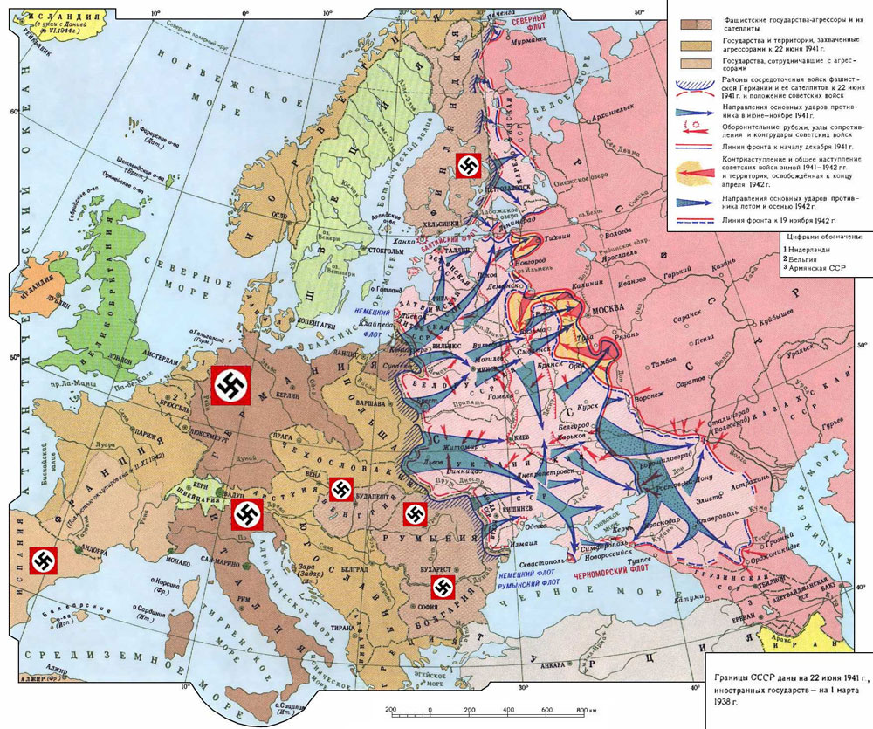
В составе 4-го Украинского фронта и Отдельной Приморской армии имелось 470 тыс. человек личного состава, 6 тыс. орудий и минометов, около 600 танков и САУ. Поддержку их с воздуха осуществляли 4-я (генерал-полковник авиации К. А. Вершинин) и 8-я (генерал-лейтенант авиации Т. Т. Хрюкин) воздушные армии, насчитывавшие 1250 самолетов.
Соотношение сил и средств войск 4-го Украинского фронта и Отдельной Приморской армии к противостоящим им войскам 17-й немецкой армии к началу Крымской операции
Дивизии (расчетные) | 2,6 : 1
Всего людей | 2,4 : 1
Орудия и минометы | 1,7 : 1
Танки и САУ | 2,6 : 1
Боевые самолеты | 4,2 : 1
- Впишите в текст названия государств черноморского региона.
- Определите государства черноморского региона, которые входили в гитлеровскую коалицию?
- В чем было превосходство советских войск над противником и для чего это создавалось?

Задание 3. Прочитайте текст и выполните задание.

С учётом того, что 17-я армия оказалась изолированной в Крыму, и ей требовалось доставлять морем ежедневно до 1000 тонн различных грузов, немецко-румынское командование столкнулось с необходимостью увеличить интенсивность морских перевозок… В целях безопасности переходы конвоев чаще осуществлялись в тёмное время суток и в нелётную погоду.
С 8 апреля по 12 мая Черноморский флот провел операцию по нарушению морских сообщений противника между Крымским полуостровом и портами Румынии...
Цели операции достигались тесным взаимодействием подводных лодок, торпедных катеров и авиации … Авиация флота наносила удары на всем протяжении коммуникаций от берегов Крыма до румынских портов Сулина и Констанца…
Подавление активности авиации противника было очень важной задачей, т.к. она препятствовала нашим собственным морским и сухопутным коммуникациям в этом районе и снабжению десантов.

- Предположите, почему привлекались большие силы флота для нарушения морских сообщений противника между Крымом и портами Румынии? Поясните свой ответ.

Задание 4. Прочитайте тексты и выполните задание.
В ходе Великой Отечественной войны советская авиация неуклонно совершенствовалась, улучшались летно-технические характеристики боевых машин, росло мастерство и опыт пилотов. На вооружении советского воздушного флота появились такие прекрасные самолеты, как модернизированные штурмовики Ил-2, истребители Як-9 и Ла-5, что предопределило завоевание нашей авиацией господства в воздухе.

Как отмечает в своих воспоминаниях выдающийся советский авиаконструктор А.С. Яковлев, к середине 1943 года Военно-Воздушные Силы СССР по количеству самолетов на фронте уже превосходили немецко-фашистскую авиацию в два раза.
Напуганные отвагой наших летчиков и высокими качествами советских истребителей гитлеровцы даже в тех случаях, когда в тот или иной момент они оказывались в воздухе с большим численным преимуществом, предпочитали уклоняться от боя. Сохранились приказы вражеского командования с категорическим предписанием не принимать боя с советскими истребителями, особенно с модернизированными.
В этих приказах указывались приметы наших самолетов, чтобы немецкие летчики могли опознать их… Определилось полное господство в воздухе нашей авиации»
Источник: Яковлев А.С. Цель жизни. (Записки авиаконструктора). Изд. 2-е, доп. – М.: Политиздат, 1970. С. - 352

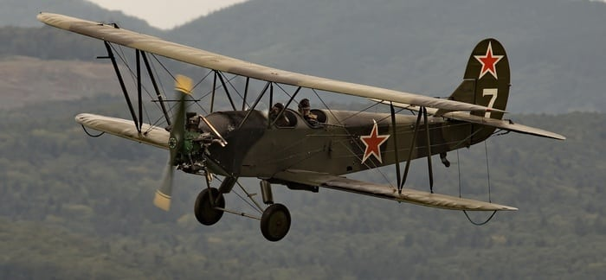
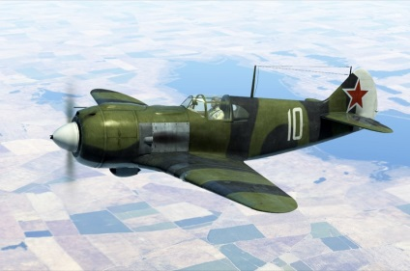
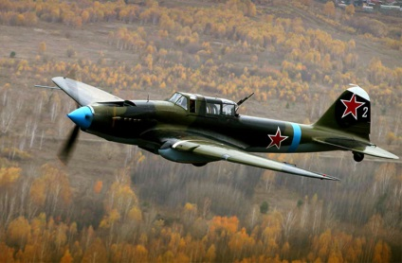
Советские штурмовики, бомбардировщики и истребители уничтожали войска противника на дорогах и в населенных пунктах. С большим напряжением в этот период действовала ночная бомбардировочная авиация, которая препятствовала противнику, пытавшемуся отвести свои войска под покровом ночи.

(_______________) (_______________) (_______________)

Поясните причины превосходства советских летчиков в воздухе?

Рассмотрите на снимках изображения самолетов – истребителя, штурмовика, бомбардировщика. Подпишите названия, опираясь на текст.

Задание 5. Прочитайте текст и выполните задание.
Успехи, достигнутые нашими войсками в северной части Крыма, создали благоприятные условия для наступления советских войск на Керченском полуострове…Войска 4-го Украинского фронта при поддержке 8-й воздушной армии перешли к преследованию противника ... Летчики фронтовой авиации помимо содействия сухопутным войскам днем и ночью наносили ощутимые удары по аэродромам в Крыму, кораблям и транспортам противника в бухтах Севастополя.
Развивая наступление, войска 4-го Украинского фронта при поддержке авиации продвинулись на 150 – 200 км и 15 апреля вышли к Севастополю, где встретили упорное сопротивление противника.

В ночь на 9 апреля штурмовикам 8-й Воздушной армии и действовавшему совместно с ними 23-му отдельному штурмовому авиаполку ВВС ЧФ поступил приказ нанести удар по войскам противника в районе Перекопа и Армянска. Всего в нанесении ударов участвовали 46 Ил-2 и 25 «Аэрокобр».

В ночь на 11 апреля перешла в наступление Отдельная Приморская армия при поддержке 4-й Воздушной армии ВВС и частей Черноморского флота, к утру был занят нашими войсками город Керчь.

… благодаря перебазированию штурмовиков и истребителей на ближние к Севастополю аэродромы к концу апреля – началу мая 1944 г. в операциях по полному разгрому немцев, пытавшихся морем покинуть Севастополь, участвовали почти все полки Морской Авиации…

Наступление советских войск развивалось стремительно, 13 апреля освободили Феодосию, Симферополь и Евпаторию, 14 апреля – Судак, Бахчисарай, Карасубазар и 15 апреля – Алушту, а 16 апреля вышли к Севастополю. Особая Приморская армия 16 апреля освободила Ялту, а 18 – Балаклаву, окончательно замкнув кольцо вокруг Севастополя.

9 мая вся Страна праздновала день освобождения Севастополя!
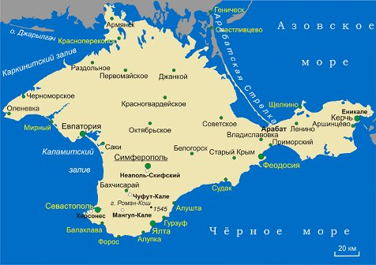

Согласны ли вы с утверждением, что продвижение советских войск на полуострове отличалось стремительностью? Подтвердите это, опираясь на текст и используя масштаб карты. Определите темп продвижения советских войск за сутки.

Задание 6. Прочитайте текст и выполните задание.
План боевых действий воздушной армии был составлен на три дня с общим напряжением до 2900 самолето-вылетов.
… особое внимание обращалось на тесное взаимодействие авиации с сухопутными войсками, … с тем, чтобы уничтожать огневые средства непосредственно перед наступавшими войсками и обеспечить их продвижение. … предусматривалось своевременное и четкое обозначение войсками своего переднего края. Все эти мероприятия способствовали повышению эффективности действий авиации по объектам, расположенным в непосредственной близости от наших войск.
Одновременно с подготовкой к штурму Севастопольского укрепленного района авиация не прекращала интенсивные боевые действия. ... Противнику были нанесены существенные потери в живой силе и технике, что способствовало успешному наступлению сухопутных войск.

При выполнении боевых задач летный состав проявлял исключительную смелость, мужество, отвагу и высокое боевое мастерство.
Самолет Ил-2 командира звена старшего лейтенанта Л. И Беда был сильно поврежден, … совершил вынужденную посадку в тылу врага… ведомый младший лейтенант А. А. Береснев посадил самолет около подбитой машины, забрал своего командира и возвратился на аэродром. За проявленную смелость … А. А. Береснев и его командир были представлены к званию Героя Советского Союза.
Бессмертный подвиг в небе Севастополя совершил летчик П. Ф. Надеждин... его самолет был подбит зенитной артиллерией. … он предпочел смерть позорному плену, направив свой горящий самолет во вражеский склад с горючим. За этот подвиг П. Ф. Надеждину посмертно было присвоено звание Героя Советского Союза.
За активную поддержку наступавших войск, бесстрашие, мужество и героизм в боях с врагом летчикам 8-й воздушной армии на Малаховом кургане позднее был установлен памятник славы.

Определите роль авиации в освобождении Крыма. Поясните свой ответ.

Подумайте, были ли в истории авиации подвиги подобные тем, которые совершили герои Советского Союза летчики А.А. Береснев и П.Ф. Надеждин при освобождении Крыма? Приведите примеры.

Задание 7. Прочитайте тексты и выполните задание.

Немецко-румынские войска ворвались на Крымский полуостров еще осенью 1941 года. Но чтобы взять Севастополь, им потребовалось 250 дней.

… В 1944 году после успешно проведенных наступательных операций советских армий на юге Украины Крым фактически был отрезан от основного фронта германских армий. … Крым оказался фактически заперт с севера и востока. … Немецкое командование не стало эвакуировать войска из Крыма. …На полуострове находились важные аэродромы, которые позволяли противнику контролировать большую часть черноморского побережья. Для советских войск Крымский полуостров представлял собой и наилучший плацдарм для последующего рывка на Балканы…

Красная Армия наступала стремительно… Уже к 16 апреля наши войска вышли к Севастополю. Но сходу город взять не смогли. Господствующее положение в немецкой обороне принадлежало позициям на Сапун-горе. В 1941 году эту же гору отчаянно обороняли советские войска…

Штурм Севастополя начался 5 мая 1944 года.

…Во вражеских окопах шли ожесточенные рукопашные схватки. Советские воины проявляли поистине массовый героизм. Ровно за год до окончания Великой Отечественной войны, 9 мая 1944 года, Севастополь – город Славы, гордости русских моряков – был освобожден.

Определите военно-политическое и стратегическое значение освобождения Крыма.
- Какие города Крыма стали городами-героями? Почему?

Воспользовавшись ссылкой, определите, когда этим городам было присвоено звание «Город-Герой»?

